Дидактическое пособие «Паровозик»

Сенсорный тренажёр «Цветочная поляна»

Воспитатель:
Коновалова Татьяна Вячеславьевна
2 младшая группа

Дидактическое пособие «Паровозик».

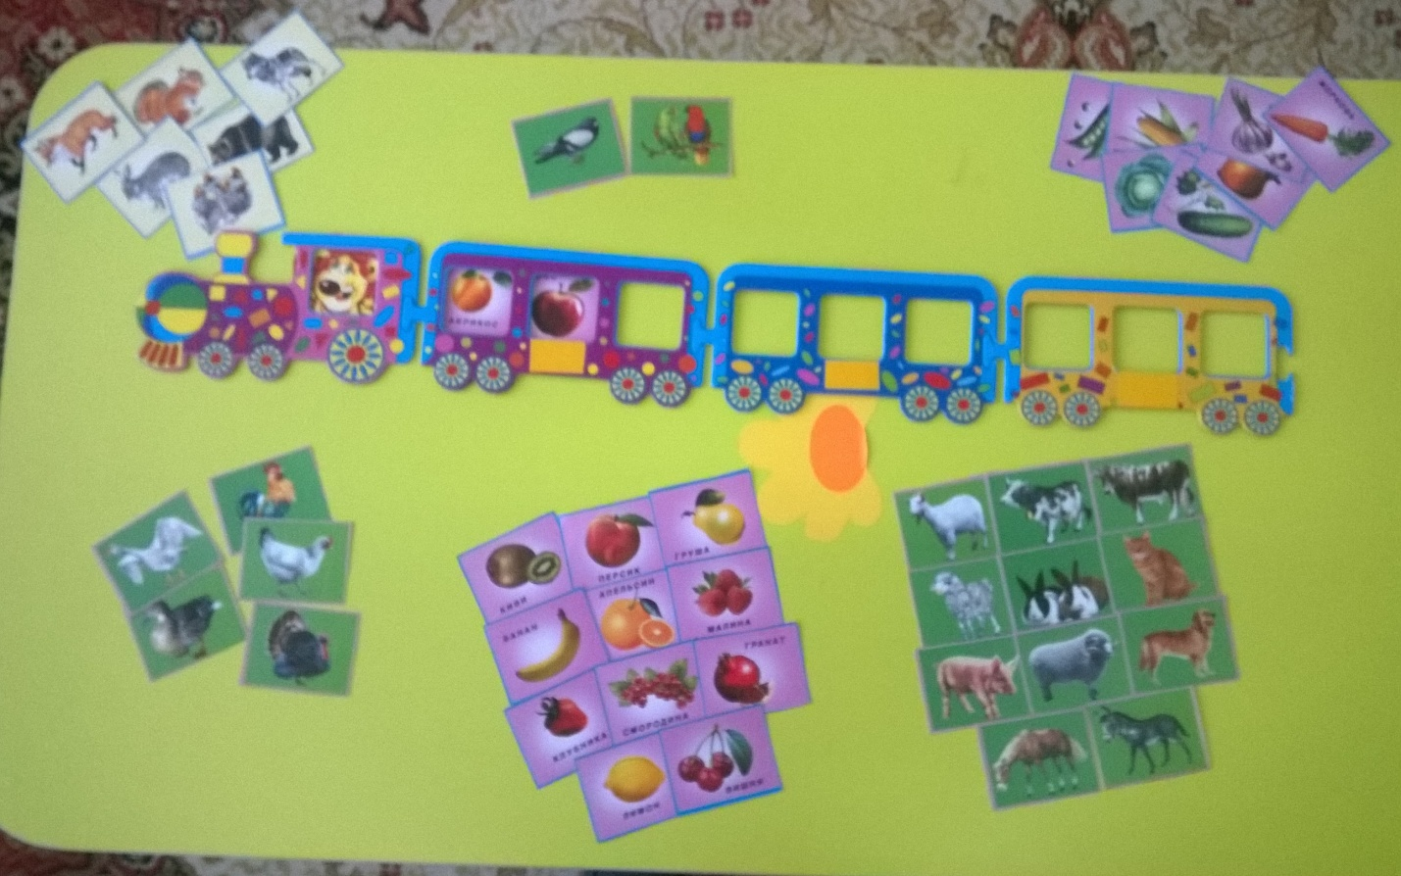

Дидактическое пособие «Паровозик».
Позволит Вам:
закреплять с детками пройденный материал;
развивать любознательность малыша;
обогащать словарный запас ребёнка;
тренировать память и логику, развивать мышление;
разнообразить ваши развивающие игры.
Как играть с дидактическим пособием «Паровозик».
Некоторые варианты игр, в которые можно играть , используя данное пособие. На примере темы «Фрукты».
- «Назови одним словом». Как одним словом можно назвать яблоко ,грушу, апельсин и абрикос. Или наоборот, «Какие фрукты знаешь?».
- «Что пропало?»-игра на развитие внимания.. Ребёнок отворачивается, а мы убираем одну карточку. Малыш должен отгадать какого фрукта не хватает.
- «Игры на ориентацию в пространстве». Спрашиваем у малыша , какой фрукт едет за яблоком, какой фрукт едет перед апельсином., посади абрикос между яблоком и грушей.
- «Загадки» . Вы загадываете фрукт и описываете его всевозможными прилагательными, а малыш должен отгадать. Меняемся и теперь малыш загадывает фрукт и описывает его . Чем больше прилагательных придумает . тем лучше.
- «Какой сок?» Учимся образовывать прилагательные от названия фруктов. Просим напоить нас соком из яблока и спрашиваем , какой это сок?. Похожие игры :»Какое варенье?», «Какая кофета?».
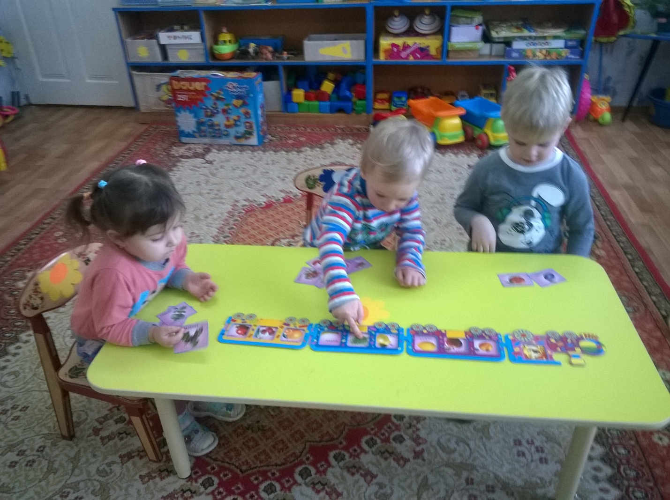
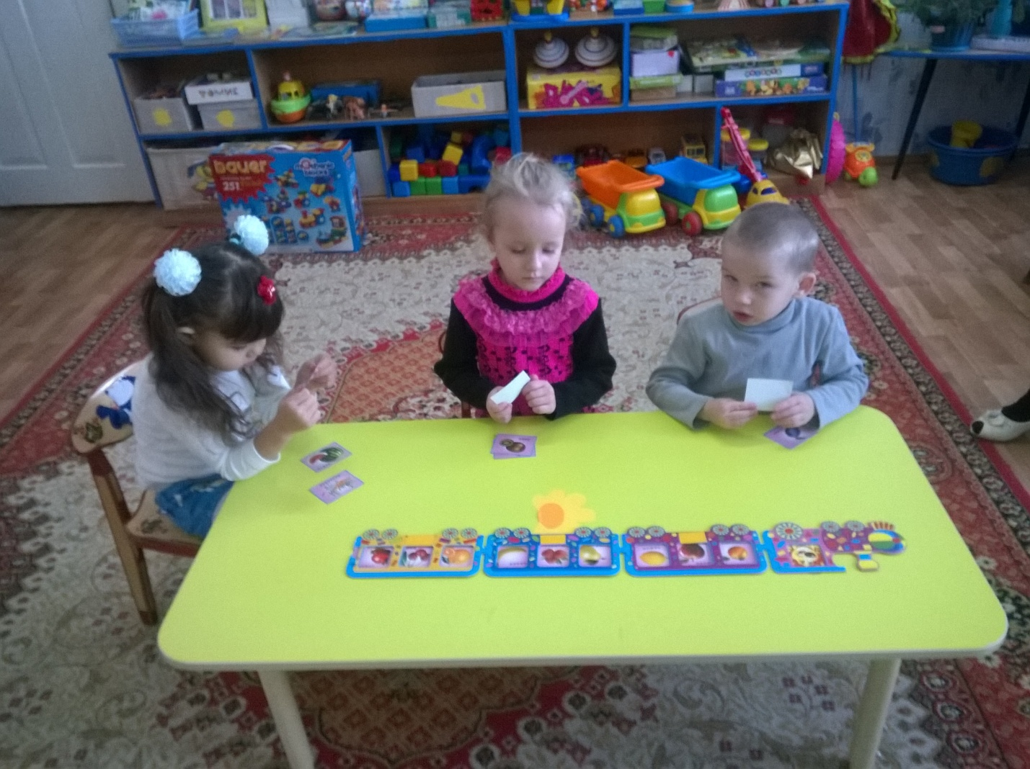
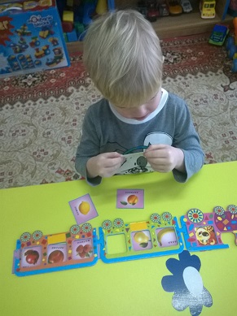

Сенсорный тренажёр «Цветочная поляна». 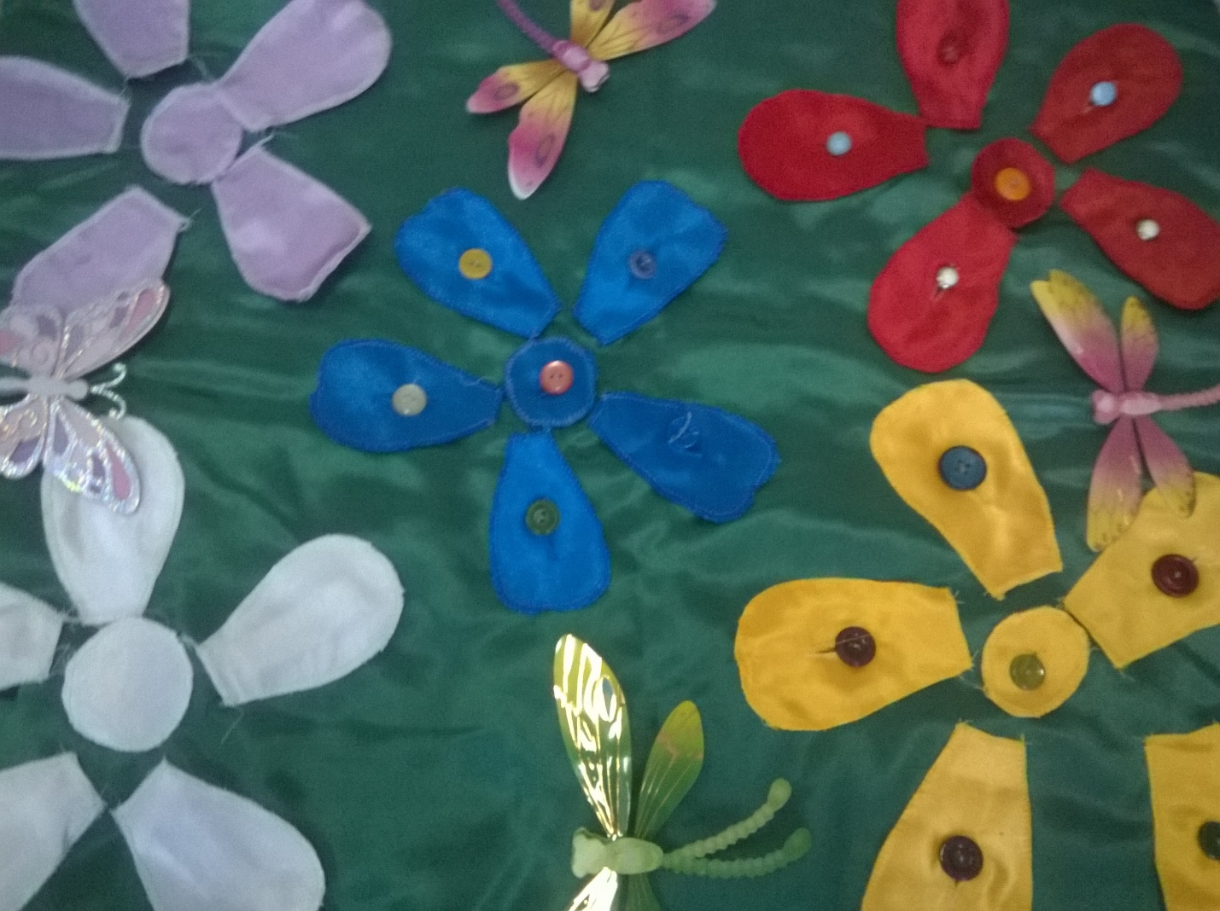
Используя в своей работе этот тренажёр , мы развиваем и тренируем тактильную память , через наши пальчики. Ребятам очень нравится этим заниматься. Через развитие мелкой моторики – тактильной памяти , мы пополняем знания детей об окружающем мире, развиваем память . умение разговаривать , зрительную память. Сенсорный тренажёр может быть частью интегрированного занятия в совместной и самостоятельной деятельности детей, как игры и упражнения.
Игры с сенсорным ковриком «Цветочная поляна».
- «Знакомство с пособием».Цель: учить обращать внимание на цвет цветов, развивать внимание, закреплять понятие цвета: красный . зелёный, белый, жёлтый, синий.
- «Коврик для игрушек». Цель: учить ставить игрушку на определённый цвет цветка. Развивать ориентировку на плоскости.
- « Что исчезло?». Цель: учить детей фиксировать внимание на предметах; развивать наблюдательность.
- «Сколько цветов на полянке?» Цель: развивать умение понимать количественную характеристику совокупностей из отдельных предметов ( один, много, ни одного).

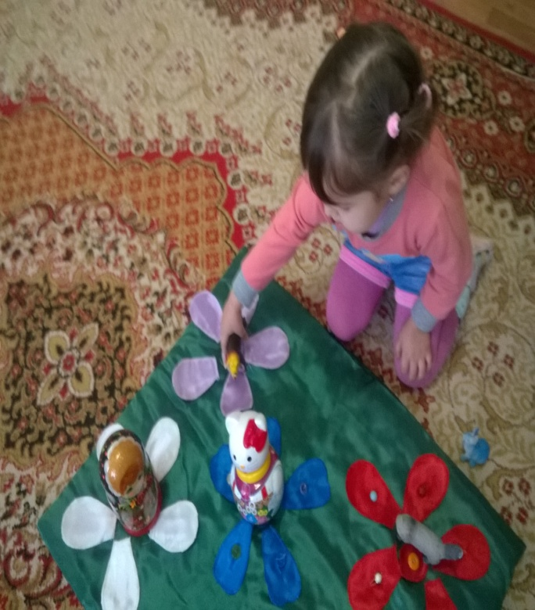

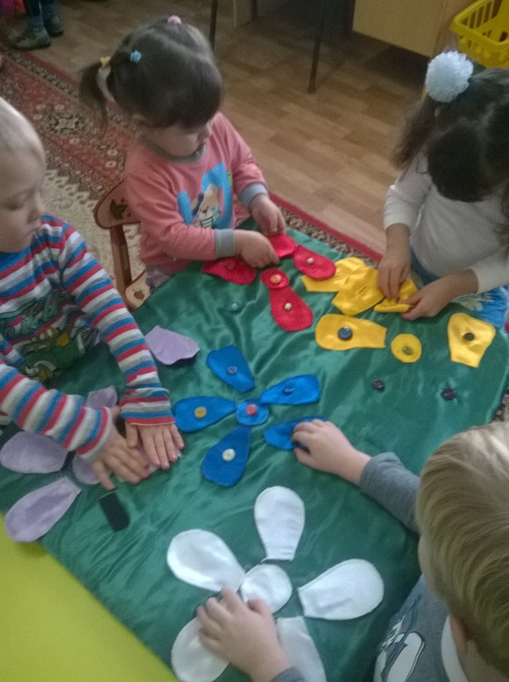

Развитие навыков мелкой моторики важно потому , что ребёнок
Сможет выполнять множество разнообразных бытовых и учебных
действий. Развитие мелкой моторики пальцев рук развивает и стимулирует интеллектуальную и творческую деятельность. Он умеет логически рассуждать ,у него развиты память , внимание , связная речь.

